MyBatis 是一个可以自定义SQL、存储过程和高级映射的持久层框架。MyBatis 只使用简单的XML 和注解来配置和映射基本数据类型、Map 接口和POJO 到数据库记录。相对Hibernate和Apache OJB等“一站式”ORM解决方案而言，Mybatis 是一种“半自动化”的ORM实现。

需要使用的Jar包：mybatis-3.0.2.jar（mybatis核心包）。mybatis-spring-1.0.0.jar(与Spring结合包)。

**1.2MyBatis+Spring+MySql简单配置**

**1.2.1搭建Spring环境**

1,建立maven的web项目；  
2,加入Spring框架、配置文件；  
3,在pom.xml中加入所需要的jar包（spring框架的、mybatis、mybatis-spring、junit等）；  
4,更改web.xml和spring的配置文件；  
5,添加一个jsp页面和对应的Controller；  
6,测试。

1.2.2建立MySql数据库

当Java接口与XML文件在一个相对路径下时，可以不在myBatis配置文件的mappers中声明。

SQL 映射XML 文件一些初级的元素：

1. cache – 配置给定模式的缓存  
   2. cache-ref – 从别的模式中引用一个缓存  
   3. resultMap – 这是最复杂而却强大的一个元素了，它描述如何从结果集中加载对象  
   4. sql – 一个可以被其他语句复用的SQL 块  
   5. insert – 映射INSERT 语句  
   6. update – 映射UPDATE 语句  
   7. delete – 映射DELEETE 语句  
   8. select  -  映射SELECT语句
2. resultMap属性：type为java实体类；id为此resultMap的标识。
4. resultMap可以设置的映射：
5. 1. constructor – 用来将结果反射给一个实例化好的类的构造器
6. a) idArg – ID 参数；将结果集标记为ID，以方便全局调用  
   b) arg –反射到构造器的通常结果
7. 2. id – ID 结果，将结果集标记为ID，以方便全局调用
8. 3. result – 反射到JavaBean 属性的普通结果
9. 4. association – 复杂类型的结合；多个结果合成的类型
10. a) nested result mappings – 几resultMap 自身嵌套关联，也可以引用到一个其它上
11. 5. collection –复杂类型集合a collection of complex types
12. 6. nested result mappings – resultMap 的集合，也可以引用到一个其它上
13. 7. discriminator – 使用一个结果值以决定使用哪个resultMap
14. a) case – 基本一些值的结果映射的case 情形
15. i. nested result mappings –一个case 情形本身就是一个结果映射，因此也可以包括一些相同的元素，也可以引用一个外部resultMap。

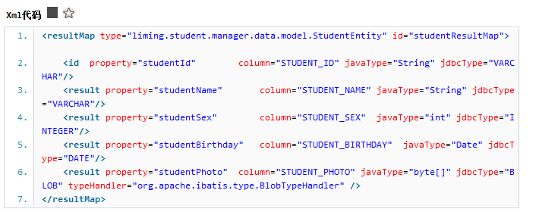

association联合联合元素用来处理“一对一”的关系

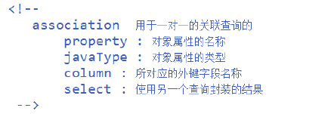

collection聚集聚集元素用来处理“一对多”的关系。

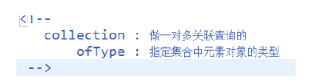

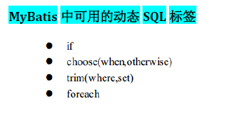

调用存储过程

#创建存储过程(**查询得到男性或女性的数量, 如果传入的是0 就女性否则是男性**)

DELIMITER $

CREATE PROCEDURE mybatis.ges_user_count(IN sex_id INT, OUT user_count INT)

BEGIN

IF sex_id=0 THEN

SELECT COUNT(*) FROM mybatis.p_user WHERE p_user.sex='女' INTO user_count;

ELSE

SELECT COUNT(*) FROM mybatis.p_user WHERE p_user.sex='男' INTO user_count;

END IF;

END

$

#调用存储过程

DELIMITER ;

SET @user_count = 0;

CALL mybatis.ges_user_count(1, @user_count);

SELECT @user_count;

缓存

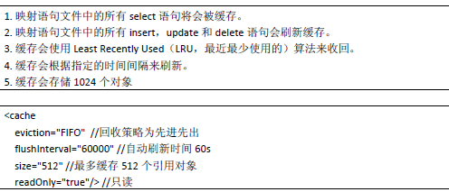

“&lt;”代表 “<”

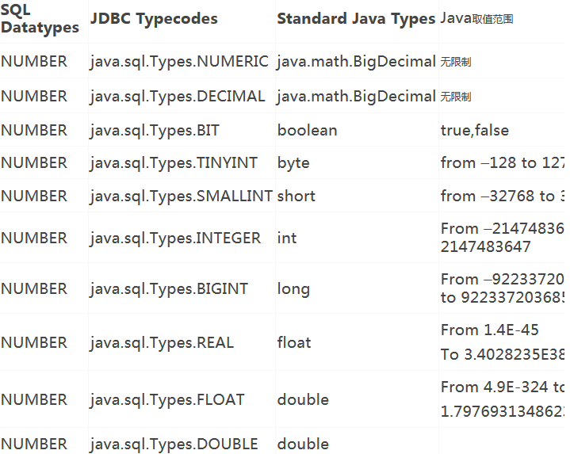

[MyBatis insert操作返回主键](http://blog.csdn.net/jbgtwang/article/details/7307687)

针对Sequence主键而言，在执行insert sql前必须指定一个主键值给要插入的记录，如Oracle、DB2，可以采用如下配置方式：

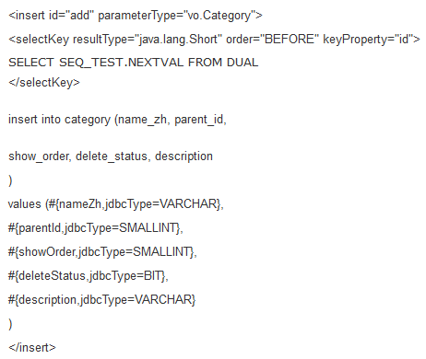

针对自增主键的表，在插入时不需要主键，而是在插入过程自动获取一个自增的主键，比如MySQL，可以采用如下两种配置方式：

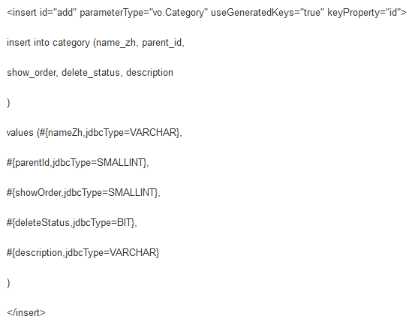

或

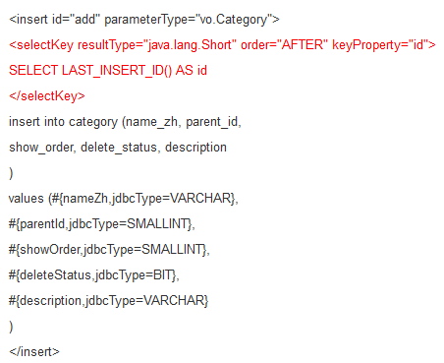

在插入操作完成之后，参数category的id属性就已经被赋值了

[mybatis做like模糊查询](http://www.cnblogs.com/cyttina/p/3894428.html)

1.  参数中直接加入%%

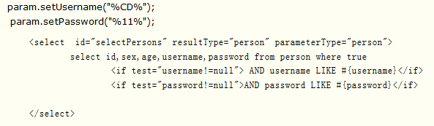

2.  bind标签

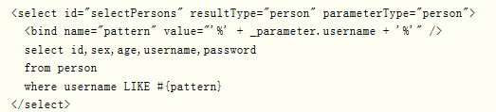

3. CONCAT

where username LIKE concat(cancat('%',#{username}),'%')

大于、小于

用了转义字符把>和<替换掉

SELECT * FROM test WHERE 1 = 1 AND start_date  &lt; = CURRENT_DATE AND end_date &gt; = CURRENT_DATE

[mybatis大于小于及其它 运算符操作](http://cczakai.iteye.com/blog/1147548)

在ibatis配置文件写SQL语句的时候对于一些比如“<”,">","<>","&"," ' "," " "是不能够识别的，并且会抛异常。

一般可以如下改写：

&lt; <  
&gt; >  
&lt;&gt; <>  
&amp; &  
&apos; '  
&quot; "

解决[Value '0000-00-00' can not be represented as java.sql.Date](http://blog.csdn.net/a925907195/article/details/44873565)

给jdbc   url加上   zeroDateTimeBehavior参数：   
  
datasource.url=jdbc:mysql://localhost:3306/pe?useUnicode=true&characterEncoding=gbk&zeroDateTimeBehavior=convertToNull

错误：

问题：It's likely that neither a Result Type nor a Result Map was specified.

原因：xxx.xml文件缺失resultMap

Order by动态语句

order by ${orderBy} ${orderType}